Конспект занятия
по ПДД
«НАШ ГОРОД»

младшая группа

Цель:
1.закрепить представление детей о словах: пассажир, пешеход;
2. ознакомить детей с движением транспорта и пешеходов;
3. дать представление о том, как важно учить правильно ходить и ездить по городу;
4. воспитывать у детей дружеское взаимопонимание.
Материал: картины с видами города, открытки, рисунок улицы, где видна проезжая часть и тротуары с пешеходами, карандаши, альбомные листы бумаги.
Ход занятия:
1. Вступительная беседа. «Мы живем с вами в городе. В нашем городе много улиц».
Вопрос: «На какой улице вы живете?» (Ответ детей). На каждой улице города много домов, магазинов, школ, детских садов. По улицам днем и ночью едут машины. Они подвозят хлеб и другие продукты к магазинам, моют улицы. Автобусы перевозят людей на работу и с работы, в кино. Тех, кто едет в автобусе, называют пассажирами, а когда люди идут пешком, их называют пешеходами.
2. Использование иллюстрационного материала. Воспитатель называет составные части улицы - проезжую часть, тротуары, говорит, для чего они предназначены.
3. Вопросы: — «Где должны ходить пешеходы» (Ответы детей). Пешеходы должны ходить по тротуарам и пешеходным тропинкам. —«Почему нельзя ходить по тротуарам?» (Ответы детей). Верно сказал: …, что по проезжей части ездят машины, которые могут сбить пешехода, потому что ходить по ней нельзя. А если тротуаров нет, то прохожие должны ходить по краю проезжей части.
4. Песенки на тему «Наш город». Подведение итога. «Ребята, вам понравилось наше занятие? Что вам запомнилось на нем? (Ответы 3-5 детей). Рисунками, нарисованными вами мы украсим нашу группу. И будем ходить и любоваться улицами нашего города.

Конспект занятия
по ПДД
«ГДЕ И КАК ПЕРЕХОДИТЬ УЛИЦУ»
младшая группа
(занятие проводится на улице)

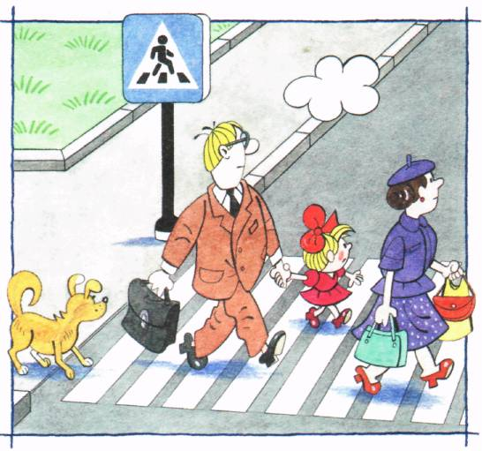

Цели:
1. Дать представление об обстановке на улице.
2. Закрепить знания о дорожных знаках, указателях, о их назначениях.
3. Упражнять детей в поведении на улице, в правилах перехода через дорогу.
4. Воспитывать привычку соблюдать правила дорожного движения (ПДД).

Материал: зрительные ориентиры, с помощью которых обозначаются улицы, дорожные знаки, пешеходный переход.

Ход занятия: Вступительная беседа: «Ребята, сегодня мы с вами будем учиться правильно переходить через улицу, которую сами построим на нашей площадке. По улицам города беспрерывно движется транспорт, чтобы никто не попал под машину и не было аварии, все должны соблюдать ПДД. Эти правила должны знать водители автомобилей и автобусов, мотоциклисты и велосипедисты. Эти правила хорошо должны знать и все пешеходы: взрослые и дети, школьники и дошкольники. В правилах сказано, что доля машин отведена проезжая часть, а для пешеходов—тротуары. В правилах сказано также, что улицу можно переходить в тех местах, где есть линии разметки или указатели перехода, а где их нет—на перекрестках улиц по линиям тротуара.
Практические действия: Вместе с детьми рисую улицу: обозначаем проезжую часть, тротуар, перекресток и переходы. Построив детей на отдельные группы, воспитатель водит детей по тротуарам и перекресткам. Активизация внимания: «Ребята. Здесь у нас будет проезжая часть улицы—для машин». Вопрос: «А где нам нарисовать тротуар для пешеходов?» Обобщение: «Правильно, тротуар находится рядом с проезжей частью. Нарисуем его». Вопрос: «А теперь, кто из вас покажет, где должны ехать машины и где ходят люди?» Объяснение: «Теперь нарисуем еще одну улицу, чтобы она пересекалась с этой, и обозначим ее тротуары. Здесь (показывает) улицы будут пересекаться. В этом месте образуется перекресток». Напоминание: «Так запомните ребята, что переходить улицу можно там, где есть линии и указатели перехода».
Объяснение: «Сейчас мы нарисуем такой переход. Он называется «зебра» (рисует). Этот переход сделан так, чтобы видели, где переходить улицу, чтобы водители транспорта тоже его издали заметили и заранее снизили скорость. В местах переходов часто устанавливают знак «пешеходный переход». Он показывает, где можно переходить улицу. Показ: «Знаю «пешеходный переход» Вопрос: «Ребята, а если нет на дороге такого знака, линии «зебра», или подземного перехода, можно переходить улицу например здесь?» (указывает на перекрестке без дополнительных обозначений). Разъяснение: «Что на перекрестках без указателей или других обозначений улицу переходят по линии тротуара. Показ. Вопрос: «А можно ли переходить улицу здесь?» Показывает на часть улицы, где нет ни перекрестка ни обозначения перехода». Объяснение: «Переходить улицу там , где не обозначен переход или нет перекрестка ни в коем случае нельзя. Здесь машины едут быстро. Если кто - нибудь выйдет на дорогу, автомобиль не успеет остановиться и собьет человека. Ведь шофер думает, что все пешеходы, взрослые и дети знают правила и переходят улицу только там, где это разрешено, а здесь он не ждет появления человека. Пробный ход. Дети по двое переходят «улицу». Напоминание: « Улицу дети нужно переходить спокойно, шагом. Не в коем случае не перебегать ее. Можно споткнуться и упасть. Если улица с двусторонним движением, то, прежде, чем сойти с тротуара, нужно посмотреть налево и убедиться, что улица свободна—нет транспорта, затем, дойти до середины улицы, посмотреть направо—нет ли машин. Только после этого можно переходить на другую сторону». Показ: как надо переходить улицу. Напоминание: «Когда переходишь улицу, нужно обязательно крепко держаться за руку мамы или папы и переходить только с ними». Практические действия: дети по двое и группами переходят «улицу», ходят по «тротуару». Подведение итога: «Ребята, вы поняли как нужно вести себя на улице? Все усвоили? Что вы нового узнали на нашем занятии? Мне понравилось как вели себя на нашей «улице».

Конспект занятия по ПДД

«ЭКСКУРСИЯ ПО УЛИЦЕ»

младшая группа

Цели:
1. Закрепить знания правил дорожного движения.
2. Упражнять детей в названии таких понятий, как «переход» .
3. Воспитывать у детей такие качества как взаимовыручка и помощь нуждающимся.
Материал: фотографии или иллюстрации с изображением площадей.
Ход экскурсии:
Вступительная беседа: «Ребята, вы хорошо знаете, что в нашем городе много улиц. Они тянутся в разных направлениях, иногда пересекаются».
Вопросы: «Как называется место пересечения улиц?» (перекресток).
«А кто может ответить, что такое «переход» и какие переходы бывают?»
Как называется улица, на которой находится детский сад?»
Практические действия: Предлагаю дойти по тротуару, придерживаясь правой стороны. Дойдя до перекрестка, располагаю детей так, чтобы они не мешали пешеходам.
Вопрос: «Как называется это место?»
Обобщение: «Перекресток—это место, где пересекаются улицы или дороги».
Вопрос: «А если будет пересекаться сразу много улиц, как это место можно
назвать?»
Обобщение: «Площадь— незастроенное и большое и ровное место (в городе, селе), от которого обычно расходятся в разные стороны улицы.
Объяснение: «Площади бывают большими. На площадях часто делают скверы, сооружают фонтаны, воздвигают скульптуры. Каждая площадь имеет свое название».
Вопросы: «Кто знает как называется самая главная площадь нашей страны и где она находится?» (Красная Площадь в Москве). «Какие площади вы еще знаете?»
«На какие части делится дорога?»
Обобщение: проезжая часть для машин, тротуары для пешеходов.
Вопросы: «Какое движение на этой улице?» (двустороннее). «Как вы это
определили?» (машины едут в обе стороны навстречу друг другу). «Как
регулируется движение на том месте? (показ), где находится пешеходная
дорожка?
Практическое действие: дети наблюдают за пешеходами и водителями
транспорта, действия которых согласуются с сигнализацией светофора.
Худ. Слово. Чтение стихотворения Я. Писунова:

Посмотрите, постовой

Встал на нашей мостовой,
Быстро руку протянул,
Ловко палочкой взмахнул.
Вы видали? Вы видали?
Все машины сразу встали!
Дружно встали в три ряда,
И не едут никуда.
Не волнуется народ—
Через улицу идет
И стоит на мостовой
Как волшебник постовой.
Все машины одному,
Подчиняются ему

Вопросы: «О ком говорится в этом стихотворении? Какая ситуация
описывается?».
Практические действия: Дети наблюдают за действиями пешеходов.
Напоминание: «Вспомните, ребята, как нужно переходить улицу, посмотрите на пешеходов. Каждый пешеход, прежде чем перейти улицу должен определить, какое на ней движение, так как от этого зависят правила перехода. Если на улице одностороннее движение, смотреть надо в ту сторону, откуда едут машины».
Объяснение: «Через дорогу нужно переходить спокойно, придерживаясь правой стороны. А строгое выполнение ПДД, дисциплина самих пешеходов, делают движение по улицам безопасным. Обратить внимание детей на то, как старику (старушке), инвалиду помогают перейти через дорогу, как сотрудник ГИБДД, останавливает движение машин, чтобы женщина могла спокойно перевезти коляску с ребенком и т.п.
Подведение итога: «Ребята, когда вы придете в группу, поговорите с малышами об увиденном. А сами, когда переходите через дорогу не забывайте о ПДД».

Конспект занятия
по ПДД
«ПОВЕДЕНИЕ ДЕТЕЙ НА УЛИЦЕ»

(Средняя группа)

Цель:
1. познакомить детей с основными правилами поведения на улице.
2. закрепить знания о ПДД.
3. воспитывать у детей внимательность (особенно на дороге).
Материал: сказка про «Зайку велосипедиста», мяч.
Ход занятия:
Вступительная беседа: «Ребята, сегодня мы поговорим о правилах поведения на дороге. Какие правила вы знаете?»
Вопрос: «Почему нельзя устраивать игры на проезжей части?»
Обобщение: «Там ездят машины, а играя не заметишь подъехавшую машину и попадешь под нее».
Игровое задание: «Здесь наш двор. Мы играем в мяч. Вдруг он выкатывается на дорогу. (выталкиваю мяч). Что нужно делать? (ответы детей)».
Обобщение: «Надо сказать маме или кому-нибудь из старших, чтобы они взяли мяч. А самим не в коем случае не бегать за ним. Это очень опасно».
Вопрос: «А где можно кататься на велосипедах?» (обычно дети отвечают: «по дороге»)
Обобщение: «На велосипедах можно кататься только во дворе дома или на
детской площадке. Учтите, что на тротуаре тоже нельзя кататься на
велосипедах и устраивать игр».
Вопрос: «Почему? Кто ответит?»
Объяснение: «По тротуару ходят пешеходы. Игра и езда на велосипедах будут ей мешать. Они должны сойти на проезжую часть, а это очень опасно».
Чтение сказки про «Зайку велосипедиста».
Беседа: «Ребята, вам понравилась сказка? Вы внимательно ее слушали? Сейчас проверим». Вопросы: «Какие правила нарушил Зайка? С какой скоростью он ехал по лесу? Как он ехал на велосипеде?»
Зачитываю отрывок: «То бросит руль, то руку за спину заложит».
Вопросы: «Какие дорожные знаки встречались у него на пути? (не кричать, грибы, гнездо, берлога и норка)». «Обращал ли он на них внимание? А в реальной жизни есть такие знаки? Правильно Зайка сделал, что посадил к себе на велосипед пассажиров? Почему? Чем закончилось путешествия Зайки? А почему все это произошло?» (не знал ПДД). Подведение итога: «Ребята, я надеюсь вы не будете себя вести на дороге как Зайка-велосипедист, вы ведь уже знакомы с ПДД.

Конспект занятия
по ПДД
«КОГДА МЫ ПАССАЖИРЫ»

(средняя группа)

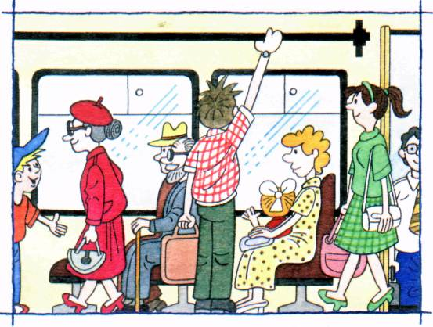

Цель:
1. добиться, чтобы дети усвоили понятие «пешеход», «пассажир».
2. получили представление о правилах поведения в общественном транспорте.
3. воспитывать вежливое отношение друг к другу.

Ход занятия:
Вступительная беседа: «Вспомните ребята, кого называют пассажирами? А тех, кто едет по тротуарам? Сейчас мы с вами будем играть в пассажиров. Представим себе, что наша комната—салон автобуса, мы сидим на своих местах и ждем отправления. А Вова, вот мы ему поставим стул впереди всех, будет шофером. Он нас повезет. На остановке автобуса, назовем ее «Детский Сад», будет стоять 4 человека». Напоминание: «Ожидая автобус запомните, ни в коем случае нельзя выходить на проезжую часть, а то он или другая машина могут сбить вас». Практические действия.
Итак, начали. Вова, поехали. Быстрее, еще быстрее. Скоро остановка «Детский Сад».
Напоминание: «Запомните ребята, во время движение двери руками трогать нельзя, пока их не откроет сам водитель. У него есть специальная кнопка. Нажмет и двери откроются. Ну, вот мы и приехали. Остановка «Детский Сад».
Выходите. Вова, мы берем новых пассажиров. Садитесь, пожалуйста, на свои места. Сейчас мы отправляемся. Едем дальше, буду вам задавать вопросы».
Вопросы: «Можно ли разговаривать с водителем во время движения? А можно ли высовываться в окно или выставлять руку? Разрешено ли ходить по автобусу, когда он едет? Почему нельзя становиться ногами на сиденье? А можно в автобусе громко разговаривать, кричать, петь песни, или читать книги?»
Поощрение: «Теперь мы с вами хорошие пассажиры и никто не сделает нам замечание. А сейчас остановка, выходите из автобуса».
Вопрос: «Что нужно сказать водителю? Коля и Женя вышли из автобуса, кто они теперь—пешеходы или пассажиры?»
Подведение итога: «Ребята! Вам понравилась наша поездка? Вы также себя ведете в транспорте? Теперь постарайтесь соблюдать все правила».

Конспект занятия по ПДД
«ПРОГУЛКА К ОСТАНОВКЕ ПАССАЖИРСКОГО ТРАНСПОРТА»

(средняя группа)
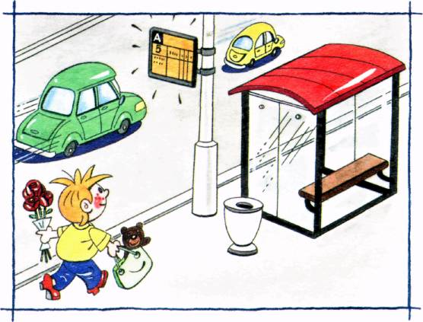

Цель:
1. расширить знания детей о пассажирском транспорте. Они узнают, что автобусы (троллейбусы) останавливаются на специальных остановках около тротуаров, у обочины дороги, трамвай—на середине улицы?…
2. закреплять правила поведения в общественном транспорте.
3. воспитывать культуру поведения.
Материал: карандаш, альбомные листы, атрибуты игры.
Ход занятия:
1. Вступительная беседа: «Ребята, что делают люди, если им нужно попасть из одной части города в другую? А как называются люди, которые едут в автобусе, троллейбусе? Где можно сесть в автобус, троллейбус, трамвай? Сегодня мы с вами пойдем на остановку и понаблюдаем.
2. Вопрос: «Вы помните как нужно себя вести в общественных местах и на дороге?
3. Рассказ ребенка.
4. Вопрос: «Как вы думаете, почему мы узнали, что именно здесь остановка автобуса? (здесь висит указатель).
5. Объяснение: «Люди ждут автобус на остановке. Они стоят на тротуаре. На проезжую часть дороги выходить нельзя, иначе можно попасть под машину. Вот подъезжает автобус. Он останавливается и двери открываются. Все спешат к автобусу. Взрослые с детьми и пожилые люди могут войти в него через передние двери. Все входят не толкаясь, спокойно. В автобусе (троллейбусе) пассажиры должны соблюдать также особые правила».
6. Вопрос: «Кто знает какие это правила?»
7. Объяснение: «Особую осторожность необходимо соблюдать на трамвайных остановках. Они часто находятся на середине проезжей части, поэтому при выходе из трамвая надо посмотреть направо и, убедившись в полной безопасности, идти прямо к тротуару. А если нужно перейти на противоположную сторону улицы слева от трамвая, то обходить его надо спереди, а то можно не заметить встречный трамвай. Рельсы надо переходить быстро, чтобы не оказаться между путей.
8. Дидактическая игра. «Пешеход и транспорт». Дидактическая задача: практически освоить ПДД. Игровое задание: пройти или проехать без нарушений. Правила игры: двигаться и останавливаться по сигналу, умело регулировать движение. Материал: эмблемы с изображением разных видов городского транспорта: автомобиль, трамвай, троллейбус, автобус, светофор, талоны водителя, визитная карточка пешехода, свисток, дорожные знаки. Методика проведения: Объяснение правил игры. Практическое действие. Напоминание: если пешеход или водитель нарушил правила, милиционер
останавливает движения, делает прокол на талоне водителя, а пешеходу
предлагает стать пассажиром. Милиционер делает отметку на визитной карточке пешехода. - Указания: по сигналу ведущего (свисток) начинается движение транспорта и пассажиров. - Поощрение. Анализ, оценка знаний и умений на практике применять ПДД, поощрения, рекомендации и подведения итогов.
9. Рисование на тему: «К остановке транспорта». Подведение итогов: «Что нового вы узнали на занятии? Что вам понравилось? Вы хорошо занимались, рисовали хорошие рисунки. Молодцы!»

Конспект занятия по ПДД

«КТО РЕГУЛИРУЕТ ДВИЖЕНИЕ ТРАНСПОРТА И ПЕШЕХОДОВ»

(старшая группа)

Цель:
1. дать начальное представление о работе милиционера—регулировщика, о светофоре и некоторых знаках.
2. закрепление правил перехода через улицу.
3. воспитывать уважительное отношение к работникам милиции.
Ход занятия:
Воспитатель заранее выбирает такое место, где виден светофор и
находится инспектор.
1. Вступительная беседа: « Посмотрите, кто стоит на перекрестке? Это милиционер-регулировщик-инспектор ГИБДД (государственная инспекция безопасности дорожного движения). Он здесь самый главный. Поднимет свою белую палочку и машины остановятся, ему подчиняются водители всех автомобилей и мотоциклов. Он следит за тем, как переходят улицу пешеходы.
2. Рассказ воспитателя: «Инспекторы ГИБДД мужественные люди. Они несут свою службу и в жару и в холод, и дождь, и ночью и днем. Они первыми приходят на помощь, пострадавшим в автомобильных авариях. Они проверяют, чтобы машины, которые ездят по городу были исправными, с хорошими тормозами».
3. Чтение стихотворения С. Михалкова «Моя улица»
4. Объяснение: «Бывают перекрестки, где нет регулировщика, а установлены уличные автоматы, называются светофорами. Все водители и пешеходы должны строго подчиняться их сигналам. В светофоре сменяются красный, желтые и зеленые огни. Эти три цвета часто называют волшебными, потому что они регулируют движение.
5. Вопрос: «А что означает каждый огонь? Что означает красный цвет? Что означает желтый и зеленый? Как ведут себя люди?
6. Художественное слово: чтение стихотворения С. Михалкова «Светофор».
7. Вопрос: «Как управляют движением регулировщики?»
8. Объяснение: «Милиционер повернулся к вам боком с вытянутой вдоль груди рукой — это все равно, что зеленый сигнал светофора— можно переходить улицу.
9. Показ ребенка: «А если регулировщик стоит к вам спиной или грудью, то переходить нельзя. Это то же, что и красный сигнал светофора, ну а желтый? Это когда регулировщик стоит с поднятой вверх рукой. Он словно просит вашего внимания. Это как раз и соответствует желтому сигналу светофора.
10. Показ ребенка.
11. Объяснение: «Пешеходам, которые уже переходят улицу надо задержаться на середине, на островке безопасности. А кто только хотел переходить должен ждать следующего указания. Значит если регулировщик стоит боком— переходите! Спиной или грудью— стойте! Подчиняться указаниям регулировщика обязаны все: водители транспорта и пешеходы.
12. Практическое действие: «Предлагаю одному из детей быть регулировщиком. Дети должны ответить, какому цвету светофора соответствует тот или иной жест».
13. Подведение итога: «Ребята! Вам понравилась наша прогулка. Что нового вы узнали. Что вам запомнилось?»

Конспект занятия по ПДД

«ДОРОЖНЫЕ ЗНАКИ»

(средняя группа)

Цель:
1. расширять знания детей о дорожных знаках и их назначениях.
2. закреплять знания детей о правилах дорожного движения, перехода через улицу, поведения на дороге.
3. формировать у детей навыки осторожного поведения на улице.
Материал: дорожные знаки, книга с иллюстрациями.
Ход занятия:
1. Вступительная беседа: «Сегодня мы с вами поговорим о дорожных знаках».
2. Показ 3-4 дорожных знаков.
«Вы наверное видели треугольные, круглые и квадратные знаки на многих улицах и дорогах. По этим знакам водители узнают, где можно ехать, а где нельзя, где можно остановить машину и заправить бензином. Знаки предупреждают об опасности на дорогах, указывают направление движения. Эти знаки должны знать и пешеходы».
3. Показ знака «Пешеходный переход».
4. Вопрос: «Что это за знак, что он означает?»
5. Показ знака «Подземный переход», «Остановка автобуса».
Вопросы: «Для чего они нужны? Что обозначают? Где вы их видели? Какие знаки вы еще знаете?
6. Игровая ситуация: знаки, с которыми дети были знакомы и с которыми уже познакомились развесить на стулья и поставить в разных местах комнаты. Детям предлагается по очереди сходить в «город», к бабушке, домой, они должны произвести соответствующие действия, которые показывают знаки.
7. Подведение итогов: «Вам понравилось наше занятие? Теперь вы знаете много дорожных знаков, и вам не составляет большого труда переходить через улицу».

Конспект занятия по ПДД

«ЭКСКУРСИЯ В ЦЕНТР ГОРОДА»

(старшая группа)

Цель:
1. расширять знания детей об улицах города, о большом движении на них.
2. закрепление навыков поведения на улице.
3. закрепление знаний о дорожных знаках, светофоре, и о их значениях.
4. формировать у детей наблюдательность, осторожность на дороге.

Ход занятия:
1. Воспитательная беседа: «Дети, мы сегодня пойдем на экскурсию. Вы были в центре города и знаете какое там большое движение транспорта и научимся ходить по городу».
2. Вопрос: «Кто знает как называется эта автобусная остановка?»
3. Указания: «Посмотрите как она обозначается».
4. Художественное слово С.Михалков
Здесь на посту в любое время
Дежурит смелый постовой,
Он управляет сразу всеми,
Кто перед ним на мостовой.
Вопросы: «О ком это стихотворение? Что он делает на перекрестке? Каким сигналам подчиняется пешеход? При каком сигнале светофора могут ехать автомобили и идти люди? А при каком свете нельзя ехать или переходить улицу? Для чего нужен желтый свет светофора? А на какие знаки необходимо прежде всего обратить внимание пешеходам? Как надо переходить улицу? А если пешеходный переход не обозначен? Практические действия: переходим через улицу.
Подведение итогов: «Какие впечатления у нас остались после нашей
экскурсии? Дети младшей группы тоже хотели бы сходить на экскурсию, но они еще маленькие, расскажите им об увиденном.

Конспект занятия по ПДД

«НАБЛЮДЕНИЕ ЗА ДВИЖЕНИЕМ МАШИН И РАБОТОЙ ВОДИТЕЛЯ»

(старшая группа)

Цель:
1. закреплять знания о двустороннем и одностороннем движении.
2. познакомить с сигнализацией машин, с новым дорожным знаком «Въезд запрещен».
3. воспитывать уважение к труду водителей машин.
Ход занятия:
Вступительная беседа: «Ребята, мы находимся на перекрестке и будем
наблюдать за движением транспорта».
Указания: «Посмотрите, водитель делая поворот на другую улицу включает у машины спереди и сзади световые сигналы».
Вопрос: «Для чего это нужно?»
Объяснение: «Если машина должна повернуть налево, включаются сигналы с левой стороны, а если машина будет поворачивать направо, зажгутся сигналы с правой стороны. Поэтому на перекрестке, где водители могут сделать поворот пешеходы должны внимательно следить за сигнализацией. И прежде чем начать переход, надо убедиться, нет ли машины, которая может повернуть направо или налево».
Рассказ воспитателя: «Ответственная работа у водителя. Управляя своей машиной он все время внимательно следит за движущимся транспортом, за сигналами светофора, пешеходами. Кроме того, он обязан строго выполнять указания дорожных знаков. Эти знаки важны не только для водителей, но и для пешеходов».
Вопрос: «Как узнают пешеходы, что именно здесь нужно переходить улицу? Как можно определить место перехода?»
Показ знака «Пешеходный переход». «На что указывает этот знак?»
Показ знака «Въезд запрещен». «Вот другой знак, что на нем изображено?»
Объяснение: «Этот знак вывешивается перед въездом на некоторые улицы. Он сообщает о том, что въезд транспорта сюда запрещен».
Игровое задание: найди такой же знак.
Подведение итогов: «Молодцы ребята! Вы все усвоили, хорошо вели себя на улице, я вами довольна!»

Конспект занятия по ПДД

«ЗАГАДКИ по ПДД»

(подготовительная группа)

Цель:
1. закреплять знания детей о видах транспорта через художественное слово.
2. развивать у детей смекалку и сообразительность.
3. воспитывать внимание, терпение при отгадывании загадок.
Материал: загадки, фишки.
Ход занятия:
Вступительная беседа: «Вы уже много знаете о ПДД, транспорте, а сегодня мы проверим ваши знания. Я буду вам загадывать загадки, а вы мне говорить отгадки, кто правильно ответит—получает фишку, в конце занятия, у кого больше будет фишек, тому мы дадим звание «Знаток ПДД».
Указания: «Чтобы ответить нужно поднять руку».
Совет: «Внимательно слушайте загадку до конца».
Напоминание: «Вспомните все виды транспорта»
Художественное слово:
Если б я встала
До неба достала б.
(дорога)

От дома начинается,
Не живая, а идет,
Не подвижна, а ведет.
У дома и кончается.
(дорога)

Запылал у чудовища изумрудный глаз,
Значит можно улицу перейти сейчас.
(светофор)

Три глаза—три приказа,
Красный—самый опасный.
(светофор)

Дом по улице идет,
На работу всех везет,
Не на курьих тонких ножках,
А в резиновых сапожках.
(троллейбус/автобус)

Не летает, не бежит,
Жук по улице бежит,
И горит в глазах жука
Два блестящих огонька.
(автомобиль)

Опоясал каменный ремень
Сотни городов и деревень.
(шоссе)

Встало с краю улицы
В длинном сапоге,
Чучело трехглазое
На одной ноге
Где машины движутся, где сошлись пути,
помогает улицу людям перейти.
(светофор)

Что за чудо синий дом,
Окна светлые кругом,
Носит обувь из резины,
А питается бензином.
(автобус)

Спозаранку за окошком,
Стук и звон и кутерьма,
По прямым стальным дорожкам,
Ходят красные дома.
(трамвай)
Подведение итогов: «Все ребята, вы молодцы! Хорошо работали, а звание «Знаток ПДД», мы вручим …У него больше всех фишек, он получил отличный результат по знаниям ПДД.

Конспект занятия
с использованием карты города
«КОНКУРС НА ЗНАНИЕ ПДД»

(подготовительная группа)
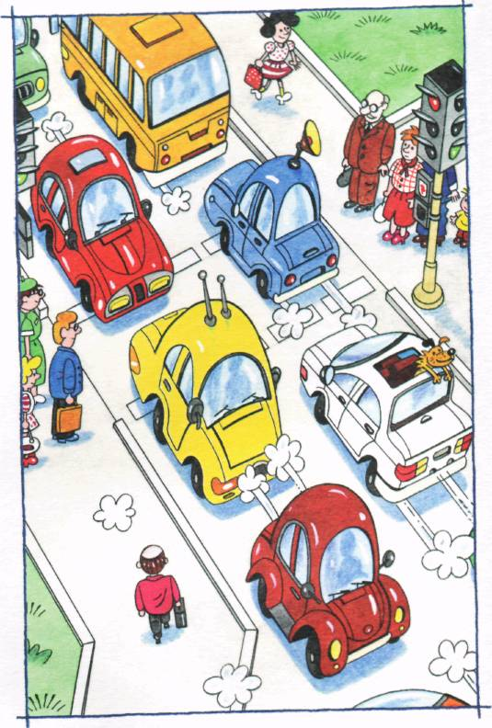

Цель:
1. закрепить с детьми знание ПДД.
2. закрепить знания, полученные на занятиях о родном городе.
3. воспитывать взаимопонимание и доброжелательное отношение друг к другу.
Материал: Карта с обозначенными на ней достопримечательностями города, пешеходными переходами, светофорами.
Ход занятия:
Воспитатель. Ребята, мы с вами были на прогулках в разных частях нашего города. Видели много зданий разного назначения, памятники. О них вы будете рассказывать во время нашей прогулки. Сегодня дождливая погода, нельзя выходить на улицу, но мы сможем погулять прямо в нашей комнате. Для этого мы будем использовать карту нашего города. А у карты встанет милиционер. Он будет следить, чтобы никто не нарушал правила уличного движения.
Дети находят на карте наш детский сад и от него начинают путешествие по городу. В ходе рассказа, ребенок называет здания, которые встречаются на пути, а также отвечает на вопросы воспитателя по правилам дорожного движения.
Вопросы: «Где должны ходить пешеходы? Что такое перекресток? Что такое пешеходный переход? Где пешеходы могут переходить улицу? Как обозначаются пешеходные переходы на улицах города? Какие сигналы светофора вы знаете? Что обозначает красный сигнал светофора? Что обозначает желтый сигнал? Что обозначает зеленый сигнал? Где можно кататься на велосипедах? Почему нельзя кататься на велосипеде по тротуару и проезжей части? Почему нельзя выходить на улицу и играть на мостовой? Почему нельзя высовываться в окно или высовывать руки, когда едите в автобусе, троллейбусе, трамвае? Что делает регулировщик? Подведение итогов: «Молодцы ребята! Вы ответили на все вопросы, все усвоили».

Список использованной литературы.

1. Лапшин В.И. Правила дорожного движения РФ. М. «Транспорт» 1999 г.
2. Клименко В.Р. «Обучайте дошкольников правилам движения». М. «Просвещение» 1973 г.
3. Степаненкова Э.Я., Филенко М.Ф. «Дошкольникам о правилах дорожного движения». М. «Просвещение» 1975 г.
4. Саулина Т.Ф. «Три сигнала светофора» М. «Просвещение» 1989 г.
5. Юрянин «Светофор» М. Издательство «Детская литература» 1971 г

Конспект
целевой прогулки
«Наша улица»
( средняя группа)
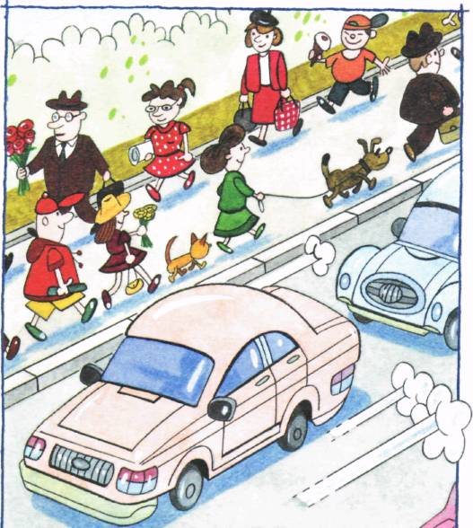

Программное содержание. Дополнить представления детей об улице новыми сведениями: дома на ней имеют разное назначение, в одних живут люди, в других находятся учреждения – магазины, школа, аптека. Машины движутся по проезжей части улицы. Движение машин может быть односторонним и двусторонним. Проезжая часть улицы при двустороннем движении может разделяться линией.
Перед прогулкой воспитатель уточняет знания детей об улице, проверяет, все ли могут объяснить, что такое тротуар, проезжая часть дороги, светофор.
Дети показывают тротуар, проезжую часть.
- Посмотрите, как много домов на нашей улице. Все они разные: высокие, низкие, в одних живут люди (показывает жилой дом), в других – они работают. На нашей улице – школа, сюда некоторые из вас пойдут учиться. А в этом доме что находится? (Показывает на магазин).
- Магазин. Здесь продают продукты.
-А в этом доме аптека. Здесь продают лекарства.
Затем воспитатель обращает внимание детей на движение машин.
- Часть дороги, по которой едут автомобили, называется проезжей частью.
Если автомобили едут в одну и в другую сторону, такое движение называется двусторонним. Чтобы не было столкновения транспорта, проезжая часть разделена сплошной или прерывистой белой линией. Если машины на улице едут только в одну сторону, то такое движение называется односторонним.
Воспитатель предлагает понаблюдать за движением транспорта.
Заканчивая прогулку, он уточняет и закрепляет представления о тротуаре, проезжей части, одностороннем и двустороннем движении.

«Правила уличного движения»
Цель: закреплять знания детей о правилах уличного движения, дорожных знаках и их значении, наземном транспорте.

Предварительная работа: Экскурсии к пешеходному переходу, светофору; прогулка по ближайшей улице.

Материал: Макет улицы с перекрестком; дорожные знаки, игрушка Лесовичок.

Ход занятия
Воспитатель сообщает детям, что к ним в гости пришел Лесовичок.
Л е с о в и ч о к. Здравствуйте, ребята. Засиделся я в лесу, захотел прогуляться: шишек, желудей, веточек для поделок вам принести, да еле-еле добрался, чуть жив остался! Как назад пойду, не знаю. Выручайте!
В о с п и т а т е л ь. Спасибо за подарки! В лесу нет улиц, ты не знаешь правил уличного движения, поэтому и испугался.
Л е с о в и ч о к. На улице рядом со школой не далеко от вашего детского сада какие-то треугольники висят, а в них бегущие дети нарисованы. Что это?
Д е т и. Это знак «Осторожно - дети».
В о с п и т а т е л ь. Правильно.
Этот знак дорожный
«Осторожно - дети».
Тормозят пред ним машины
Везде на белом свете.

Л е с о в и ч о к. Ребята, объясните мне правила уличного движения. Тогда я до дома спокойно доберусь, а может быть, и еще раз к вам приду.
Дети рассаживаются вокруг макета улицы с перекрестком.
В о с п и т а т е л ь. Ребята, что такое улица? (проезжая часть, тротуар, дома, деревья). Где ездят машины? (По проезжей части.) Где ходят люди (По тротуару.) На какой улице находится наш детский сад? (Ответы детей.)
Где можно перейти улицу? (Там, где есть знак перехода.) Верно, для перехода улиц отведены определенные места, и называются они пешеходными переходами. Чтобы переход хорошо был виден, его обозначают белыми широкими линиями. Знаете, как они называются? (Зебра.)
Ребята, в какую сторону необходимо посмотреть, прежде чем пойти по «зебре»? (Налево.) Верно, и если нет машин, то сначала дойти до середины улицы. Как называется место для пешеходов, находящихся посередине улицы? (Островок безопасности.) В какую сторону необходимо посмотреть после этого, чтобы идти дальше? (Направо) А можно бегом перебежать? Почему? (Ответы детей.)
Место, где пересекаются улицы, называется перекрестком.
Там у полоски перехода,
На обочине дороги
Кто ведет свой разговор?
Разноцветный …
(Светофор.)
Перекресток – самое оживленное место на улице. Здесь мчаться машины, спешат люди, и именно в этом месте стоит светофор, который регулирует дорожное движение.
Красный глаз
Глядит на нас.
Что гласит его приказ?
(Стоп)
Желтый глаз
Глядит на нас.
Что гласит его приказ?
(Осторожно)
А зеленый глаз для нас.
Что гласит его приказ?
(Можно переходить)
Л е с о в и ч о к. Что мне нужно сделать, чтобы добраться до леса? (Дойти до остановки автобуса.) А как я узнаю, что это остановка? (Там висит знак синий квадрат с нарисованным автобусом)
В о с п и т а т е л ь. Как называется транспорт, который перевозит пассажиров? (Пассажирский.) Кто водит автобус? (Водитель.)
Где можно играть детям? (На детских площадках.) Вот наша детская площадка, давайте поиграем!
Проводится физкультминутка.
В о с п и т а т е л ь. Давайте все вместе прокатимся на автобусе. Кем мы будем в автобусе? (Пассажирами.) А как должны вести себя пассажиры в транспорте и почему? (Ответы детей.)
Л е с о в и ч о к. Ребята, составьте, пожалуйста, для меня маршрут возвращения в лес.
Дети самостоятельно выполняют работу. Маршруты могут быть разными.
В о с п и т а т е л ь. Давайте на прощание поиграем с Лесовичком. Я буду задавать вопросы. Если вы отвечаете на мой вопрос «да», говорите: «Это я, это я, это все мои друзья».
Кто из вас в трамвае тесном
Уступает старшим место?
Кто из вас идет вперед
Только там, где переход?
Кто из вас, идя домой,
Держит курс по мостовой?
Знает кто, что красный свет –
Это значит – хода нет?
Лесовичок благодарит детей за помощь и прощается.

Конспект занятия
по аппликации
«Светофор»

младшая группа

Программное содержание: Закрепить знания детей о светофоре. Уточнить какие цвета у светофора, в какой последовательности они расположены. Учить правильно пользоваться кисточкой и клеем. Воспитывать желание выполнять работу аккуратно.
Материал: вырезанный из бумаги контур светофора, кружочки красного, желтого, зеленого, синего цветов, кисточки для клея, клей, клеенки, салфетки.
Предварительная работа: рассказы, беседы о светофоре, чтение стихотворений, рассматривание иллюстраций по ПДД.
Ход занятия
В о с п и т а т е л ь. Ребята, к нам в гости пришел медвежонок Миша.
М е д в е ж о н о к. Здравствуйте, детишки, девчонки и мальчишки. Я пришел к вам с просьбой. В нашем городе случилась беда. У нас сломались все светофоры и теперь пешеходы и водители не могут разобраться когда можно ехать, а когда переходить улицу. Вы не могли бы нам помочь. Я принес вам наши светофоры, а вы их почините, пожалуйста.
В о с п и т а т е л ь. Конечно мы, Миша, вам поможем. Наши ребята хорошо знают, какие огоньки зажигает светофор.
М е д в е ж о н о к. А я сейчас проверю. Какой огонек на самом верху светофора? (Красный.) А какой огонек по середине? (Желтый.) А в низу зажигается огонек какого света? (Зеленый.)
Молодцы, ребята, все правильно назвали.
В о с п и т а т е л ь. А теперь приступаем к ремонту.
Дети выбирают соответствующие кружочки и наклеивают их на контур светофора.
По окончании все работы вывешиваются на доске, и дети проверяют все ли светофоры сделаны правильно.
Мишка благодарит детей, дети дают ему светофоры и он уходит.

.

